Министерство науки и высшего образования Российской Федерации Федеральное государственное автономное образовательное учреждение высшего образования

«СЕВЕРО-КАВКАЗСКИЙ ФЕДЕРАЛЬНЫЙ УНИВЕРСИТЕТ»

Институт цифрового развития

Кафедра инфокоммуникаций

**ОТЧЕТ**

**ПО РАБОТЕ №2.24**

# дисциплины «Основы кроссплатформенного программирования»

Выполнил:

Баканов Артем Вадимович

2 курс, группа ИТС-б-о-22-1,

11.03.02 «Инфокоммуникационные технологии и системы связи», направленность (профиль) «Инфокоммуникационные системы и

сети», очная форма обучения

(подпись)

Руководитель практики:

Воронкин Р.А., канд. тех. наук, доцент,

доцент кафедры инфокоммуникаций

(подпись)

Отчет защищен с оценкой Дата защиты

Ставрополь, 2023 г.

**Цель работы:** приобретение навыков использования примитивов синхронизации в языке программирования Python версии 3.x.

**Порядок выполнения работы:**

1. Создал новый репозиторий и клонировала его на свой компьютер.

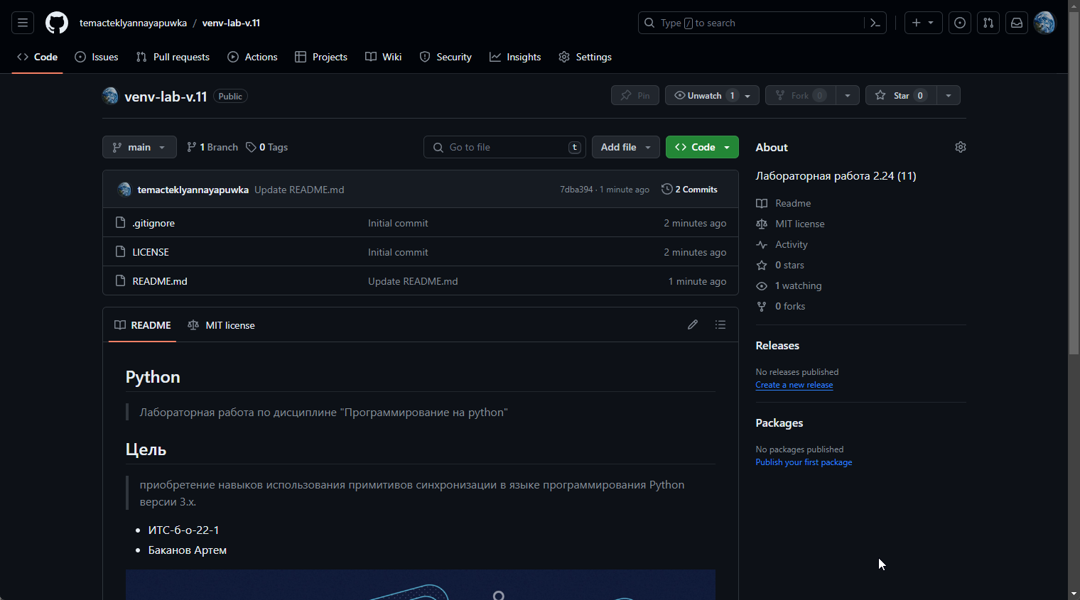

Рисунок 1 – Создан новый репозиторий

1. Клонировал репозиторий на свой компьютер. В ходе данной лабораторной работы работала с моделью ветвления git-flow.

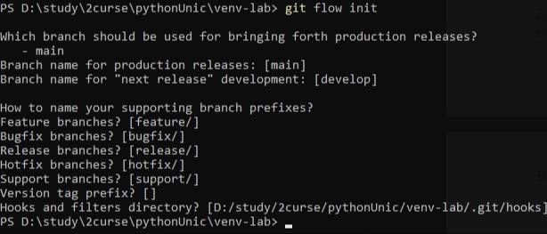

Рисунок 2 – Клонирование и модель ветвления git-flow

1. Создал виртуальное окружение Anaconda с именем репозитория.

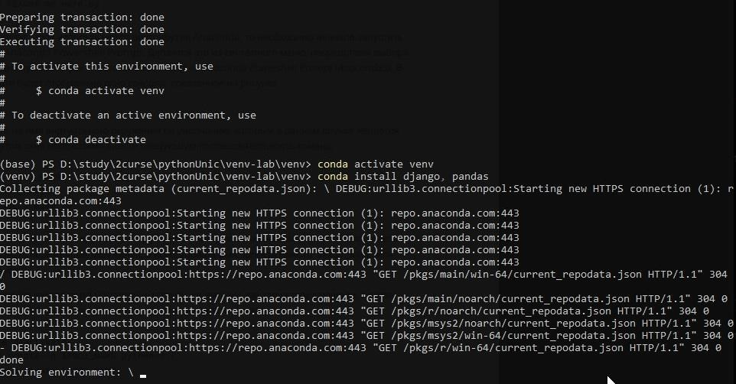

Рисунок 3 – Создание виртуального окружения

**Выполнение индивидуального задания**

Разработать приложение, в котором выполнить решение вычислительной задачи (например, задачи из области физики, экономики, математики, статистики и т. д.) с помощью паттерна “Производитель-Потребитель”, условие которой предварительно необходимо согласовать с преподавателем.

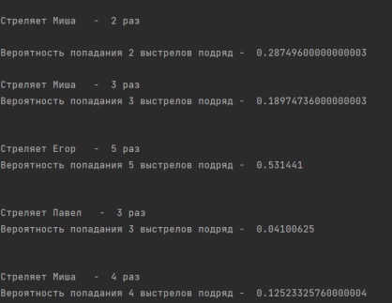

Рисунок 4 – Результат выполнения

Для своего индивидуального задания лабораторной работы 2.23 необходимо организировать конвейер, в котором сначала в отдельном потоке вычисляется значение первой функции, после чего результаты вычисления должны передаваться второй функции, вычисляемой в отдельном потоке. Потоки для вычисления значений двух функций должны запускаться одновременно.

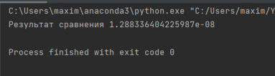

Рисунок 5 – Результат выполнения

**Ответы на контрольные вопросы**

1. Lock-объект может находится в двух состояниях: захваченное (заблокированное) и не захваченное (не заблокированное, свободное). После создания он находится в свободном состоянии. Для работы с Lock-объектом используются методы acquire() и release(). Если Lock свободен, то вызов метода acquire() переводит его в заблокированное состояние. Повторный вызов acquire() приведет к блокировке инициировавшего это действие потока до тех пор, пока Lock не будет разблокирован каким-то другим потоком с помощью метода release(). Вывоз метода release() на свободном Lock-объекте приведет к выбросу исключения RuntimeError.

2. В отличии от рассмотренного выше Lock-объекта RLock может освободить только тот поток, который его захватил. Повторный захват потоком уже захваченного RLock-объекта не блокирует его. RLock-объекты поддерживают возможность вложенного захвата, при этом освобождение происходит только после того, как был выполнен release() для внешнего acquire(). Сигнатуры и назначение методов release() и acquire() RLock-объектов совпадают с приведенными для Lock, но в отличии от него у RLock нет метода locked(). RLock-объекты поддерживают протокол менеджера контекста.С помощью команды закрытия close().

3. Порядок работы с условными переменными выглядит так: • На стороне Consumer’а: проверить доступен ли ресурс, если нет, то перейти в режим ожидания с помощью метода wait(), и ожидать оповещение от Producer’а о том, что ресурс готов и с ним можно работать. Метод wait() может быть вызван с таймаутом, по истечении которого поток выйдет из состояния блокировки и продолжит работу. • На стороне Producer’а: произвести работы по подготовке ресурса, после того, как ресурс готов оповестить об этом ожидающие потоки с помощью методов notify() или notify_all(). Разница между ними в том, что notify() разблокирует только один поток (если он вызван без параметров), а notify_all() все потоки, которые находятся в режиме ожидания.Чтобы обновить данные в таблице, просто создайте соединение, затем создайте объект курсора с помощью соединения и, наконец, используйте оператор UPDATE.

4. При создании объекта Condition вы можете передать в конструктор объект Lock или RLock, с которым хотите работать. Перечислим методы объекта Condition с кратким описанием: acquire(*args) – захват объектаблокировки. release() – освобождение объекта-блокировки. wait(timeout=None) – блокировка выполнения потока до оповещения о снятии блокировки. Через параметр timeout можно задать время ожидания оповещения о снятии блокировки. Если вызвать wait() на Условной переменной, у которой предварительно не был вызван acquire(), то будет выброшено исключение RuntimeError.

5. Чтобы перечислить все таблицы в базе данных SQLite3, вы должны запросить данные из таблицы sqlite_master, а затем использовать fetchall() для получения результатов из инструкции SELECT

6. При создании таблицы мы должны убедиться, что она еще не существует. Аналогично, при удалении/удалении таблицы она должна существовать. Чтобы проверить, не существует ли таблица уже, мы используем IF NOT EXISTS с оператором CREATE TABLE следующим образом.

7. Метод executemany можно использовать для вставки нескольких строк одновременно.

8. В базе данных Python SQLite3 мы можем легко хранить дату или время, импортируя модуль datetime . Следующие форматы являются наиболее часто используемыми форматами для datetime:

**Вывод:** в результате выполнения работы были приобретены навыки использования примитивов синхронизации в языке программирования Python версии 3.x.